Brf Soldattorpet 2021-09-07

Lekplatserna
Öppningen av våra lekplatser blir försenad.
Det finns fortfarande saker som måste åtgärdas och kompletteras för att lekplatserna skall bli godkända.

Målning av husen
ÅJ Måleri är snart klara med garagen och dom har nu valt ut tre enplanshus och blå huset för tvättning och målning. Målningen av husen fortsätter sedan till våren.

Blå huset
Så länge vi har personer som jobbar i området (målare och lekplatsarbetare) kommer lokalen att användas av dem på
vardagar, dagtid. Övrig tid går det bra att boka lokalen. Gästrummet/övernattningsrummet berörs inte.

Höstens städdag
Boka in den 23:e oktober från kl. 10 och framåt.
Vi håller på tills vi är klara Det blir som vanligt
fika med korv och bröd med mera.

Vicevärdskontoret
Är öppet som vanligt på måndagar
Kl.18-19.

Vänliga hälsningar styrelsen

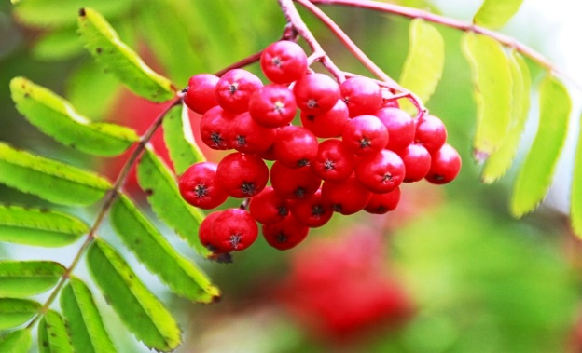

Bostadsrättsföreningen Soldattorpet i Skåre
Soldattorpet 37, 65350 Karlstad, tfn 070-216 66 61, brfsoldattorpet@gmail.com
Hemsida: www.hsb.se/varmland/brf/soldattorpet

